**UNIDAD 5. Listas y Menús. 28 de enero de 2025**

La gente de PC Regalo (una tienda famosísima de informática…¿no la conoces?) están reformando su página web y me han pedido ayuda. Como soy un poco torpe con el HTML, yo recurro a vuestra sabiduría y les mandaré el mejor diseño. De momento vamos a elaborar la maqueta de la web, que debe cumplir los siguientes criterios. *(Lee todo el enunciado antes de comenzar, y elige bien por dónde empezar)*.

1. En el lateral izquierdo de la página hay un menú de productos, para poder navegar por la tienda virtual.
   1. El menú lateral ocupa el 20% del ancho de la pantalla, y todo el alto de la pantalla (800px).
   2. La fuente es Arial, 16pt, color #0762f4. Cuando el ratón pasa sobre los botones cambia a blanco.
   3. El fondo es *lightblue*, salvo cuando el ratón pasa sobre los botones, que cambia a #023484.
   4. Está posicionado de manera que es siempre visible, aunque se haga scroll hacia abajo.
   5. El modelo de caja y la apariencia pueden observarse en las siguientes capturas.

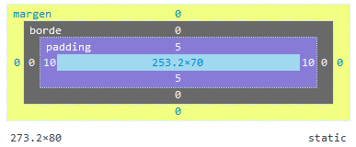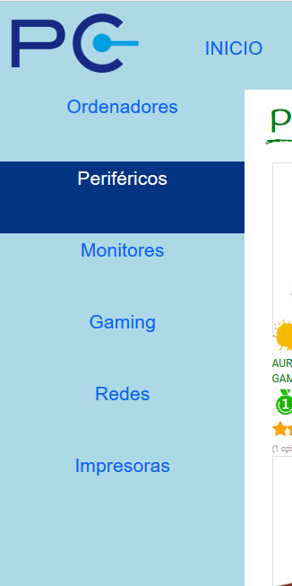

1. La parte principal de la página (el 80% restante), muestra la galería de productos (para nosotros una simple foto, de momento).
   1. Cuando se abre la página, y no se ha pulsado en ninguna opción del menú lateral, se muestra completamente en blanco.
   2. Conforme se van pulsando en las distintas secciones de la tienda (las del menú lateral), se va mostrando ÚNICAMENTE la foto correspondiente a esa sección.
   3. Este efecto debe conseguirse en un único documento HTML, sin necesidad de crear páginas adicionales.
   4. La aparición de las distintas secciones del menú debe realizarse de manera animada, de forma que aparezcan trazando una diagonal desde abajo a la derecha.
   5. La desaparición de las secciones debe realizarse de manera animada, de forma que desaparezcan desplazándose hacia la derecha.
   6. Entre los recursos del examen, puedes ver un vídeo de la animación

*PISTA: para la animación, considera el desplazamiento lateral y el cambio de altura.*

1. En la cabecera, existe un menú principal, dividido en dos bloques. Este menú ya te lo encuentras hecho, pero vamos a hacerle una modificación:
   1. Al colocar el ratón sobre la opción “Contacto”, la opción no debe resaltarse como el resto de opciones del menú.
   2. Sin embargo, el icono del teléfono que está a su lado debe comenzar a vibrar y permanecer así mientras continúe el puntero sobre la opción “Contacto”.
   3. Entre los recursos del examen, puedes ver un vídeo de la animación

INSTRUCCIONES DE ENTREGA

* Debes respetar la estructura de carpetas proporcionada
* Solamente debes entregar un único documento HTML, que incluya la hoja de estilo y los cuatro ejercicios. No entregues el resto de elementos. No entregues un archivo comprimido.
* El código HTML solo debe modificarse para:
  + Añadir id o class a los elementos que ya existen (sólo en el ejercicio 1 y 2)
  + Modificar las rutas de los enlaces
  + No deberías necesitar añadir ninguna otra etiqueta HTML, ni ningún otro atributo a las etiquetas ya existentes.

Esta prueba evalúa los siguientes Criterios de Evaluación:

* C.E.9.1 Se han creado menús dinámicos y efectistas en sitios webs, utilizando listas personalizadas, transformaciones, transiciones y animaciones. (10 puntos):
  + Diseño y tamaño de las cajas del menú (1p)
  + Disposición de las cajas del menú (2p)
  + Resaltado de opciones del menú ratón sobre ellos (1p)
  + Transiciones animadas (2p)
  + Transformaciones (2p)
  + Animaciones (2p)
* C.E.9.3 Se han utilizado selectores CSS3 avanzados y seudoclases (10 puntos):
  + Uso de selectores jerárquicos (3p)
  + Uso de seudoclases (3p)
  + Uso del selector de adyacencia (2p)
  + Uso combinado de selectores jerárquicos y seudoclases (2p)
* C.E.2.6 Se han utilizado herramientas en la creación documentos web (10 puntos):
  + Orden y limpieza del código (4p)
  + Corrección Sintáctica HTML (5p)
  + Cumplimiento de las normas de entrega (1p)
* C.E.2.8 Se han aplicado hojas de estilo (10 puntos):
  + Inclusión de la hoja de estilo en la página HTML (2p)
  + Corrección Sintáctica CSS (3p)
  + Uso correcto de los selectores básicos y jerárquicos (3p)
  + Reutilización de estilos cuando sea necesario (2p)